Marcillac-Vallon. Les jeunes conseillers municipaux ont fait du "bon boulot"
ABONNÉS
- 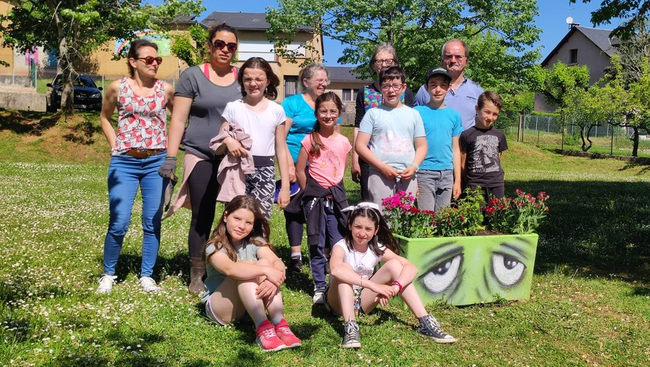Des jardinières de fleurs pour égayer le village.

Éducation, Marcillac-Vallon
Publié le 30/06/2022 à 05:12
Le Conseil municipal des enfants s’est réuni samedi dernier en présence du maire Christian Gomez, de Julien Fabre, directeur adjoint de l’association Familles Rurales, et des membres de la commission vie scolaire et associative.
Cette séance a donné l’occasion de présenter le bilan du projet "jardinières/plantations" réalisé au cœur du village. Après plusieurs réunions préparatoires en début d’année, les enfants ont retroussé leurs manches pour fabriquer des jardinières en bois, peindre et décorer les jardinières béton sous l’œil expert et les conseils de l’artiste graphiste Yannick Jehel.
Ils ont ensuite choisi leur implantation puis rencontré Nelson des "Serres du Vallon" qui a su les guider quant au choix des fleurs. Après avoir fabriqué et mis en place un système de réserve d’eau à l’intérieur des jardinières… l’heure des plantations était enfin arrivée ! À présent, chacun a la responsabilité d’arroser à tour de rôle et d’enlever les fleurs fanées, pour pérenniser cette belle initiative qui agrémente les abords du terrain de basket, de l’aire de jeux des enfants et du terrain de quilles. À noter l’aide précieuse apportée par Azilis Bellec, Roger Darse et Jean-Luc Anglade au niveau des conseils, de la logistique et de la main-d’œuvre.
Au cours de cette même réunion, et après propositions et avis de chacun, ont été élaborés les axes des projets à mettre en œuvre à court et long terme à partir de la rentrée prochaine. Fabrication et installation de panneaux d’informations sur le travail réalisé par le CME dans les 2 écoles, création et mise en place de petites pancartes explicatives dans les jardinières, confection et installation de parcs à vélos au niveau des écoles et d’un composteur près de la cantine, concours de la maison la mieux décorée pour Noël, la mieux fleurie au printemps, rencontres intergénérationnelles…
Toujours aussi riche d’idées, d’envie et de motivation le conseil municipal des enfants a bien mérité la pause des vacances qui arrivent à grands pas.

Correspondant

Législatives 2022 : comment a-t-on voté à Marcillac-Vallon ?

Elections législatives 2022 , Marcillac-Vallon
Publié le 29/06/2022 à 11:36
l'essentielÀ Marcillac-Vallon, le député Ensemble ! sortant Stéphane MAZARS est majoritaire et est crédité de 56,62 % des voix à l'occasion du deuxième tour des élections législatives 2022.
Lors du second tour des élections législatives 2022, les inscrits de Marcillac-Vallon donnent majoritairement leur suffrage au député sortant Stéphane MAZARS (Ensemble !), qui obtient 56,62 % des votes. Le candidat Nouvelle union populaire écologique et sociale (NUPES) Léon THEBAULT reçoit 43,38 % des suffrages exprimés.
M. MAZARS avait déjà récolté un score plus élevé au sortir du premier tour de Marcillac-Vallon avec 43,01 % des votes, contre 30,64 % pour M. THEBAULT. Le report de voix est pourtant défavorable au candidat Ensemble ! (Majorité présidentielle), qui profite du report de 51 votes alors que son concurrent Nouvelle union populaire écologique et sociale en remporte 58 de plus.
55,87 % du corps électoral de la commune exerce son droit de vote. Ce résultat est au-dessous de celui du premier tour, qui s'élevait à 61,07 %.
On dénombre 4,59 % de votes blancs et 2,23 % de votes nuls parmi les suffrages de la ville. On avait décompté 1,8 % de votes blancs et 0,24 % de votes nuls au premier tour.

Hélène Sabot

Marcillac-Vallon. Le Centre d’Art photographique Pierre Soulages est ouvert tous les jours
ABONNÉS
- 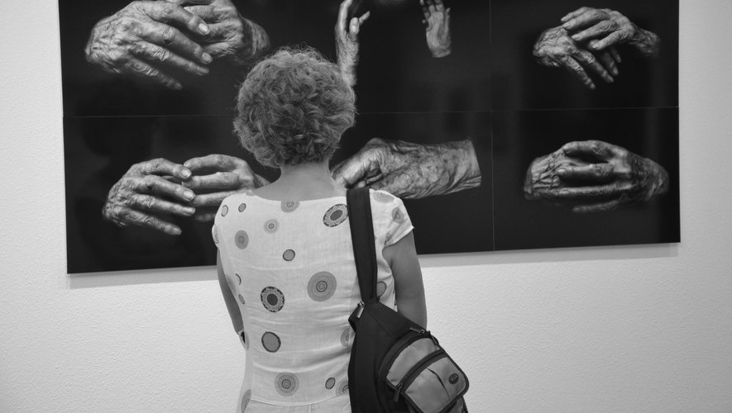L’expo de Nikos Aliagas est visible jusqu’au 31 décembre.

Expositions, Marcillac-Vallon
Publié le 28/06/2022 à 05:12
Inauguré la semaine dernière place d’église, le Centre d’art photographique Pierre Soulages résulte d’un projet singulier imaginé et créé par Vincent Cunillère, photographe attitré du maître de l’outrenoir.
C’est en 1993 qu’il rencontre l’artiste peintre et le suit patiemment dans sa recherche sur le remplacement des vitraux de Conques. Depuis cette période, il n’a jamais cessé de collaborer avec lui, que ce soit dans son atelier de Sète ou bien au cours de montages d’expositions, toujours animé par cette volonté de donner à voir à la fois l’œuvre, mais aussi son créateur.
C’est cette relation entre l’artiste et le photographe que Vincent Cunillère a souhaité mettre en lumière à travers ce projet. Situé sur la Route Soulages, entre les vitraux de Conques et le musée Soulages à Rodez, cet espace est pensé "comme un lieu pluriel et innovant, entre galerie, musée et centre d’art". Le rez-de-chaussée est consacré à l’accueil avec un espace de vente d’œuvres, le premier étage est dédié aux expositions temporaires et le deuxième étage présente la collection permanente des photographies de l’artiste Pierre Soulages réalisées par divers photographes. Du 11 juin au 2 octobre l’exposition Fernand Léger, accrochée aux cimaises du 1er étage, a été réalisée en écho à l’exposition "Fernand Léger" visible à Rodez jusqu’au 6 novembre. On y découvre des tirages argentiques d’époque aux petits formats réalisés par des artistes tels que Robert Doisneau, Pierre Choumoff, Jeran Lods, Charles Philippe, Denis Brihat, Sanford Roth, de la Keystone Agency et Bernard Moonsbrugger. Au 2e étage, Nikos Aliagas présente, jusqu’au 31 décembre, une série de clichés en noir et blanc de Pierre Soulages qu’il a pu photographier lors de sa venue au Louvre en 2019, puis à Sète dans son atelier. Un visage sculptural, les mains de l’artiste, des mains qui "disent tout d’une vie", des pots de peinture, des pinceaux… c’est avec une série de clichés sobres et intimes que l’animateur vedette, passionné de photo, dévoile sa vision de l’univers de l’artiste peintre. Le Centre d’art photographique est ouvert tous les jours de 10 heures à midi et de 14 heures à 18 heures.

Correspondant

Marcillac-Vallon. Une "déambulation musicale" au programme de ce dimanche
- 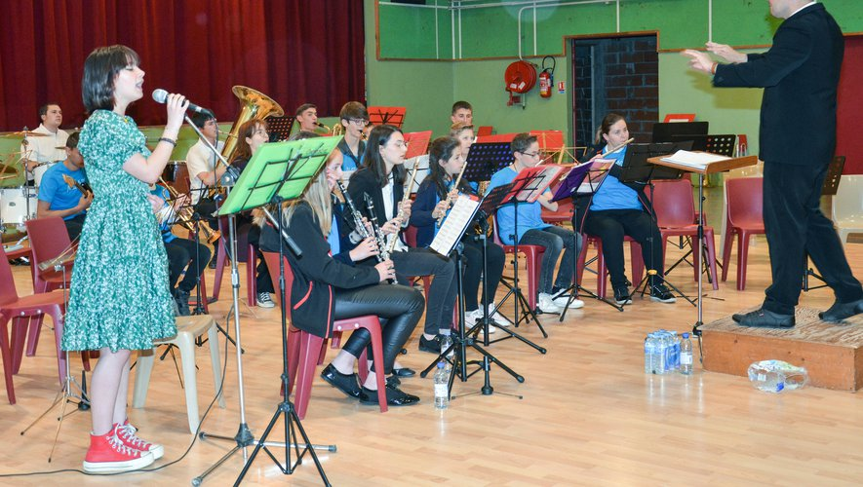Le Petit orchestre sera de la fête.

Éducation, Marcillac-Vallon
Publié le 25/06/2022 à 05:14
Un spectacle déambulatoire ! C’est sous cette forme originale que l’école de musique Conques-Marcillac remplace cette année son traditionnel concert pour fêter ses 20 ans. Ce dimanche 26 juin, les jeunes musiciens innoveront en faisant une tournée dans le village agrémentée de pauses et de surprises musicales. L’église (10 heures), la mairie (10 h 15 et 10 h 40), le jardin du Prieuré (midi) sont les trois étapes qui conduiront le groupe jusqu’au jardin de l’ancien presbytère où les membres du Petit orchestre feront apprécier leur talent. L’école de musique rouvrira ses portes début octobre.
À cet effet, 2 dates sont à retenir pour toutes les personnes (enfants, ados, adultes) qui sont intéressées par l’apprentissage d’un instrument de musique Pour Marcillac (place du Cruou) : le mercredi 7 septembre de 14 heures à 18 heures et/ou le samedi 10 septembre de 10 heures à midi et de 14 heures à 18 heures. Pour le secteur de Saint-Cyprien-sur-Dourdou (salle des anciens) : le mercredi 7 septembre de 10 heures à midi.
Les disciplines proposées par 10 professeurs sont les suivantes : éveil (à partir de 5 ans), initiation musicale, accordéon, batterie, clarinette, chant, flûte traversière, guitare, piano, saxophone, trompette, tuba ainsi que la formation musicale.
Pour plus de renseignements téléphoner au 06 52 98 99 04.

Correspondant

Marcillac-Vallon. À la médiathèque, une matinée de fête en l’honneur des familles
ABONNÉS
- 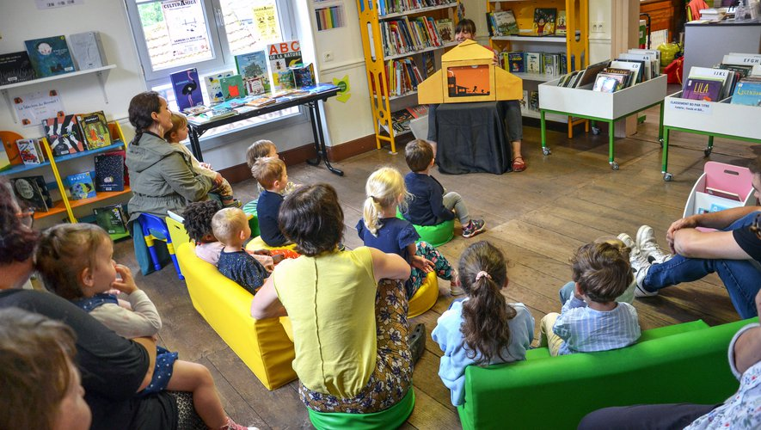L’atelier kamishibaï a séduit les tout-petits.

Éducation, Marcillac-Vallon
Publié le 24/06/2022 à 05:13
Mercredi dernier, les professionnelles et les bénévoles de l’association Familles rurales de Marcillac se sont mobilisées pour mettre la famille à l’honneur. La bibliothèque municipale a proposé aux tout petits des séances de lecture de kamishibaÏ animées par Florence Delétage, tandis que les professionnelles du Multi accueil et du Relais petite enfance (RPE) organisaient deux ateliers de modelage particulièrement réjouissants : "patouille dans la terre" et "terre magique". La miniferme itinérante des Bornottes de Lacroix-Barrez s’est installée avec quelques-uns de ses animaux dans la cour de l’EHPAD du Vallon pour le plus grand bonheur des résidents et des familles.
Cette matinée qui s’est déroulée dans une douce ambiance de fête a été organisée en partenariat avec l’association Capucine qui a présenté un atelier lumière autour de la nature et un spectacle "la Barboteuse" en fin de journée à l’école publique Jean Auzel.

Correspondant

Marcillac-Vallon. La fête aussi pour les pétanqueurs
ABONNÉS
- 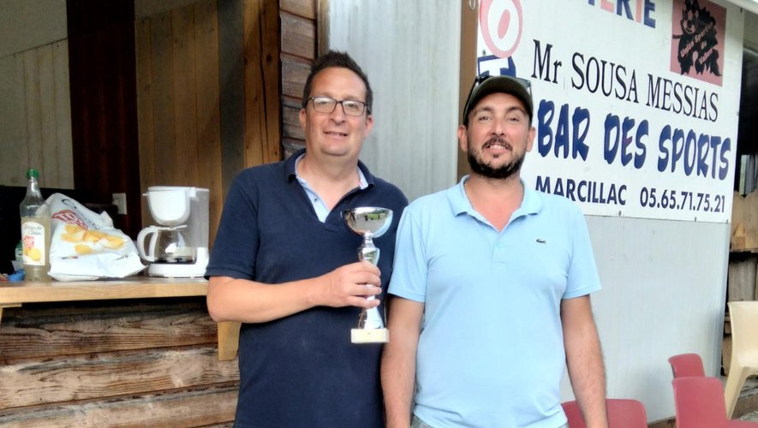Clavette et Boulon, vainqueurs du concours de la Saint-Bourrou.

Pétanque, Marcillac-Vallon
Publié le 13/06/2022 à 05:11
Parmi les festivités orchestrées à l’occasion de la Saint- Bourrou, la Pétanque marcillcoise proposait un concours amical en doublettes qui a réuni 38 équipes sur le terrain stabilisé de Kervallon.
Les parties, amicales mais accrochées, se sont disputées sous une chaleur écrasante, avec flair play et dans une ambiance de fête. Le concours principal a été remporté par la doublette "Clavette et Boulon", une dénomination humoristique sous laquelle se cachaient deux joueurs bien connus dans le cercle des pétanqueurs. Mené de main de maître par Benoît Fabre, le duo s’est adjugé la coupe du vainqueur après avoir éliminé en demi-finale une équipe locale composée de Raymond Pérez et Florian Serieye.
Le concours complémentaire a vu triompher un local non moins connu puisqu’il s’agit de Jérôme Prat, associé à Mateo Lopez, une équipe de jeunes qui a du talent et l’a démontré de fort belle manière. Avant que l’orage ne s’invite, l’équipe organisatrice a convié tous les participants à partager un moment de convivialité, l’occasion de les remercier pour leur sportivité tout en leur donnant rendez-vous pour l’année prochaine.

Correspondant

Législatives 2022 : comment a-t-on voté à Marcillac-Vallon ?

Elections législatives 2022 , Marcillac-Vallon
Publié le 12/06/2022 à 22:16
l'essentielÀ Marcillac-Vallon, lors du premier tour des élections législatives 2022, la majorité des votes est obtenue par le député ENS sortant Stéphane MAZARS, avec un résultat de 43,01 %.
À l'occasion du premier tour des élections législatives 2022, le député sortant Stéphane MAZARS (ENS) termine en tête à Marcillac-Vallon et reçoit 43,01 % des voix exprimées. 30,64 % des votants à s'être exprimés choisissent Léon THEBAULT (NUPES). La candidate RN Julia PLANE remporte l'adhésion de 11,03 % des votants s'étant exprimés.
Se trouvent ensuite Magali BESSAOU (Les Républicains), avec 6,62 % des suffrages, Antoine DA CRUZ (Divers droite), avec 2,7 %, Godefroy BES DE BERC (Reconquête !), crédité de 2,45 %, Marie-Françoise DUMAY (ECO), avec 1,47 %, et Arlette SAINT-AVIT (DXG), avec 1,1 %.
Enfin, Jean-Philippe ARMET (DSV) récolte moins de 1 % des suffrages.
Les votants constituent 61,07 % du corps électoral de la commune. C'est un résultat supérieur à celui du premier tour des précédentes élections législatives (60,23 %).
Dans la localité, on comptabilise 1,8 % de votes blancs et 0,24 % de votes nuls.

Hélène Sabot

Marcillac-Vallon. À Marcillac, Soulages dans l’œil de Nikos Aliagas
ABONNÉS
- 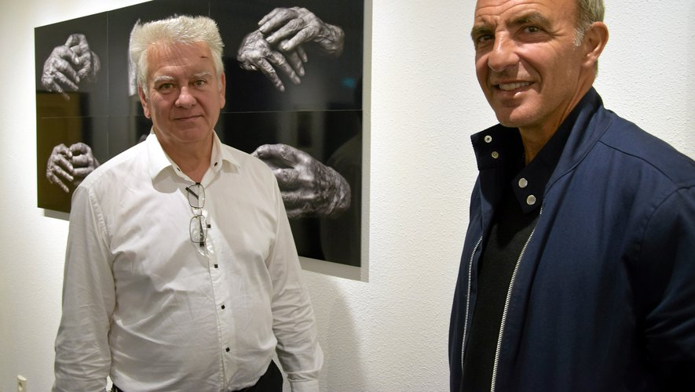Vincent Cunillère, l’un des célèbres photographes de Pierre Soulages depuis des années, a inauguré son centre d’art photographique dédié au peintre, hier à Marcillac, en présence de Nikos Aliagas. M.R.
- 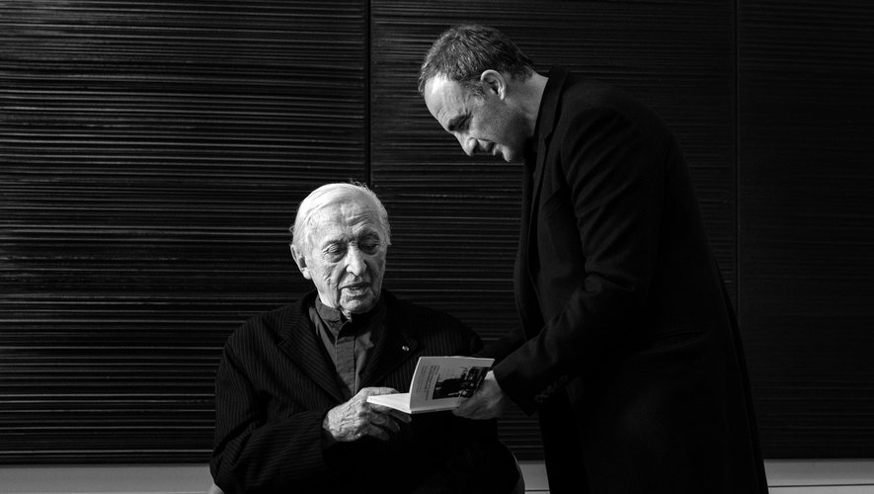À Marcillac, Soulages dans l’œil de Nikos Aliagas

Patrimoine, Marcillac-Vallon
Publié le 12/06/2022 à 05:12
l'essentielLe présentateur vedette était présent lors de l’inauguration d’un nouveau lieu d’exposition au cœur de Marcillac. Imaginé par Vincent Cunillère, il est dédié au travail de photographes avec Pierre Soulages.
Sur la petite place de l’Église, à Marcillac, il y avait une agitation toute particulière ce samedi matin. Pas de marché traditionnel, comme le dimanche, pas encore la foule estivale de touristes amoureux de vignobles et sous le charme des façades de grès rouge, mais l’inauguration d’une nouvelle salle d’exposition : le centre d’art photographique Pierre Soulages. Dans une sublime bâtisse datant du XVe siècle, qui abrita jadis une boucherie célèbre du village, Vincent Cunillère, photographe de l’intime du peintre depuis 1993, a imaginé cet espace afin de mettre en avant tous ses pairs. Et la relation si intime que peuvent nouer le photographe et l’artiste…
Mais, hier, celui qui a attiré la lumière, encore plus que les représentations du maître de l’outrenoir, c’était Nikos Aliagas. Le présentateur qu’on ne présente plus était au rendez-vous de cette inauguration car il en est la vedette. Tout un étage est réservé à ses clichés du peintre aveyronnais. Les deux hommes se sont croisés à deux reprises. Une première fois au Louvre, en 2019, et une deuxième à Sète, au domicile de l’Aveyronnais dans lequel il renferme son célèbre atelier… De ces rencontres sont nées plusieurs séries de clichés. Nikos est un passionné de la photo, ses réseaux sociaux en attestent. "J’ai commencé tout petit, par peur de ne plus revoir ces gens que je prenais en photo…", confie-t-il.

"Une stature presque mythique"
De Soulages, il se souvient surtout "de cet homme qui porte notre siècle entier dans sa chair. Il a une stature incroyable, presque mythique". Et puis, le plus célèbre Grec de France – bien qu’il soit né à Paris –, se concentre sur les mains de l’artiste. "J’adore cette partie du corps. Mon père était artisan, moi je n’ai jamais rien su faire des miennes. Mais, les mains disent tout de notre vie, elles sont comme un parchemin qu’on déroule, comme une mappemonde, un tronc d’olivier…" L’artiste hésitera quelques secondes, avant de se laisser aller. "Dans le silence, se souvient l’animateur de TF1. Avec Soulages, il n’y a pas de mise en scène. Il donne l’autorisation sans vraiment la donner et c’est à nous d’attendre le moment où il s’ouvre". Cette série de photographies sera visible tout cet été à Marcillac. "Et elle est incroyable", assure Vincent Cunillère, en fin connaisseur.
Nikos, lui, a profité de cette escapade aveyronnaise pour se rendre au Musée Soulages, à Rodez. De son art, "certains en parleront bien mieux que moi", dit-il. Et c’est peut-être encore Vincent Cunillère qui le définit le mieux : "Soulages, soit tu aimes et c’est passionnel ; Soit tu détestes et c’est profond. Son œuvre est tellement forte et puissante qu’elle ne laisse pas indifférent".
Avec ce nouveau lieu qui porte son nom, le peintre s’inscrit un peu plus dans le patrimoine aveyronnais. Et attire la lumière sur le territoire. Celle de Nikos Aliagas a déjà fait rayonner Marcillac, le temps d’une matinée. "C’est inspirant ici, cette petite place avec l’Église me fait penser à celle du village de mes parents en Grèce… Il ne manque qu’un platane", a-t-il souri, tout en se prêtant volontiers au jeu des selfies et autographes. Et sans oublier de publier quelques clichés du coin sur ses réseaux sociaux. En noir et blanc, toujours.
Centre d’art photographique Pierre Soulages, place de l’Église à Marcillac, ouvert 7/7 de 10h à midi et de 14h à 18h. Entrée : 5€.

mathieu roualdès

Marcillac-Vallon. Les cyclo-motivés militent pour le développement de voies cyclables
ABONNÉS
- 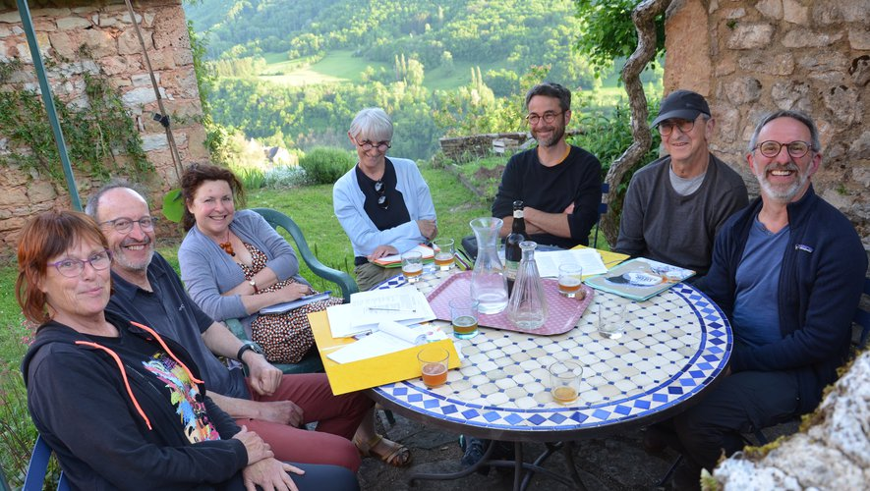Le groupe tiendra un stand sur le marché ce dimanche 12 juin.

Associations, Marcillac-Vallon
Publié le 11/06/2022 à 05:14
Le groupe des cyclos-motivés 12 du Vallon tiendra un stand sur le marché de Marcillac ce dimanche 12 juin. Après avoir rencontré à plusieurs reprises les élus des communes du secteur, ce sera l’occasion pour ce collectif récemment créé, de présenter ses objectifs.
Outre la promotion du vélo dans toutes ses composantes (utilitaire, tourisme, loisirs, sport), il s’agit de "faire avancer l’aménagement et le développement de voies cyclables sur le territoire de la Communauté de communes Conques-Marcillac", indiquent les initiateurs de ce projet qui se positionnent comme "une force de proposition et d’accompagnement" et souhaitent représenter les usagers auprès des décideurs pour ce qui concerne la circulation, la sécurité et le confort des cyclistes. Dimanche, le collectif proposera un questionnaire au public afin de "mieux appréhender la situation locale en termes de circulation en deux roues et mieux cerner les attentes et les priorités à établir concernant l’aménagement de voies cyclables dans notre territoire".

Correspondant

Marcillac-Vallon. Le retour de la fête sous son format historique
- 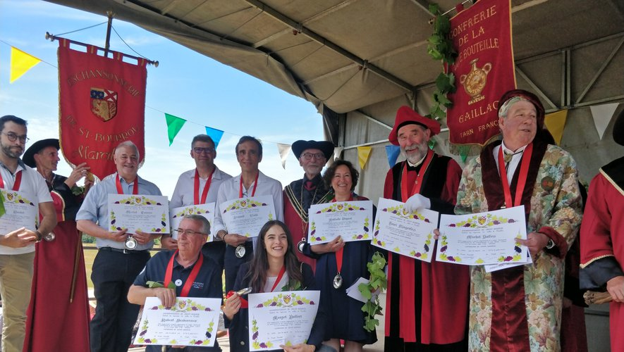Les neuf nouveaux intronisés de la Saint-Bourrou. N.D.
- Neuf nouveaux ambassadeurs ont été intronisés par la Confrérie des Vignerons. N.D.
- 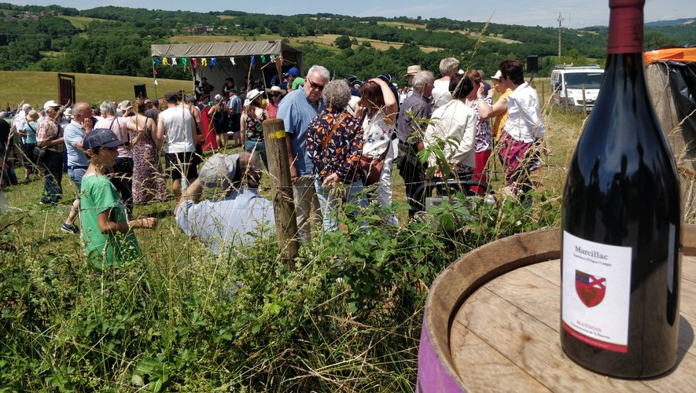Ils étaient nombreux à se rassembler autour du vin mançois ce lundi. N.D.
- 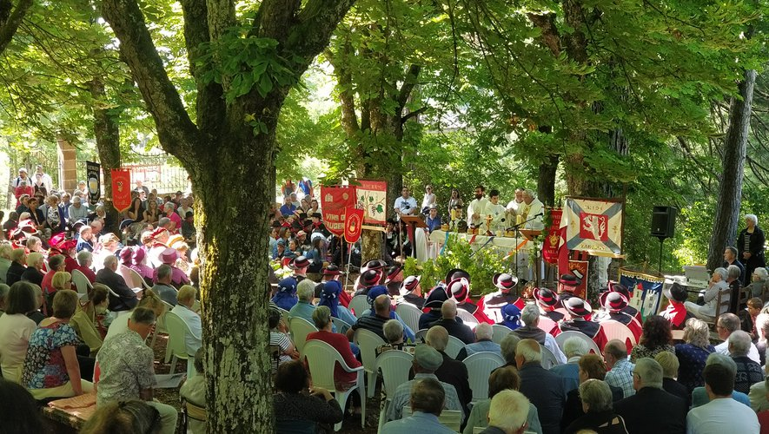Il y avait déjà du monde lors de la messe à l'extérieur de la Chapelle Notre-Dame Foncourrieu. N.D.

Fêtes et festivals, Marcillac-Vallon, Vins
Publié le 07/06/2022 à 05:14
l'essentielLa Saint-Bourrou a retrouvé son format complet et traditionnel hier, après deux années marquées par le Covid-19.
Le Covid-19 aura grandement porté atteinte aux traditions de Marcillac-Vallon pendant deux ans, mais la Saint-Bourrou est revenue en force ce week-end. D’abord avec une fête foraine qui a fait le bonheur des petits et grands les 4 et 5 juin, puis avec la grande messe extérieure à l’ombre des arbres du jardin de la Chapelle Notre-Dame de Foncourrieu, où plusieurs centaines de personnes étaient venues se rassembler.
Ils étaient tout autant à suivre les bannières des confréries jusqu’au lieu-dit Cachefaix pour honorer une tradition temporairement éteinte par la crise sanitaire : la cérémonie d’intronisation publique et solennelle des nouveaux compagnons. "Il y a beaucoup plus de monde que d’habitude" devant la scène, se réjouit le maire de Marcillac-Vallon, Jean-Philippe Périé. "On voit aussi beaucoup d’enfants, c’est merveilleux. C’était important pour tout le monde de relancer ces traditions pour ne pas qu’elles se perdent. Et le plus dignement possible, parce qu’on retrouve aujourd’hui le format historique de la Saint-Bourrou".
Les différentes confréries ont mené le cortège en costumes et en musique jusqu’à une scène décorée de feuilles de vigne. Les visiteurs ont été guidés par les chants traditionnels avant de prendre place près de la bouteille de vin géante en papier mâché qui reposait dans une remorque de paille ou encore le tracteur couronné de grappes de raisin… S’il fallait rappeler que les vignerons étaient à l’honneur en cette journée.
Un total de neuf nouveaux "gentes dames et nobles sire" ont été intronisés pour devenirs des ambassadeurs du Mansois. Le président du Département Arnaud Viala, a eu cet honneur : "C’est un vrai plaisir de porter haut les couleurs de ce territoire et de son vin. Quand on m’a proposé, j’ai très vite accepté. C’est aussi le rôle des élus de se rassembler autour de ces magnifiques blasons ! "
La confrérie des vignerons du Vallon a également accueilli : Nathalie Dugast (conseillère départementale du canton de Marcillac), Dominique Delagnes (directeur général de la Chambre d’agriculture de l’Aveyron), Margot Duffort, cheffe sommelière, Pascal Bardet (chef du Gindreau "au pays de l’Or Noir"), Robert Desbureaux (sommelier formateur), Henri Plageoles (grand maître de la Dive Bouteille de Gaillac Vigneron), Michel Salles (grand maître de la Commanderie du Faugères et vigneron), Michel Carrère (ex-président de l’Interprofession des vins du Sud-Ouest).
La journée a eu la chance d’être célébrée sous un soleil de plomb, contrairement à la fête foraine qui a connu une soirée pluvieuse, samedi soir. "Mais la pluie était bienvenue. Il est tombé 25 mm, sans grêle et sans trop de vent, c’était parfait pour les vignerons ! On devrait remercier la pluie d’avoir été là, même si c’était un peu dommage pour la fête foraine ", s’amuse le maire.

nicolas drusian

Marcillac-Vallon. Un vernissage en musique avec Luxy Dark
ABONNÉS
- 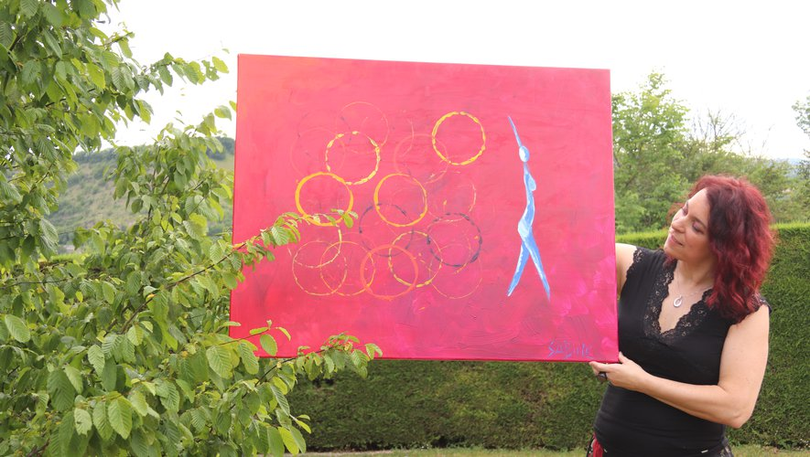Vendredi 10 juin dans les jardins de la bibliothèque.

Expositions, Marcillac-Vallon
Publié le 07/06/2022 à 05:14
Pour sa probable dernière exposition avant le déménagement durant les travaux de rénovation et création du futur pôle culturel, la dynamique équipe de la bibliothèque de Marcillac accueille dans ses murs Luxy Dark. Cette artiste, habitant sur la commune, retrouve avec bonheur les cimaises après quelques années d’absence. En effet, ces derniers temps c’est dans l’écriture qu’elle a choisi de s’exprimer. Ainsi, à l’automne dernier, elle a publié son premier livre intitulé Émotigraffs. Cet ouvrage poémographique est composé de textes poétiques déclinant les différentes facettes de l’amour, du désir-passion à l’attachement, de l’enfantement à l’amour universel, sans oublier l’amour de soi. Chaque texte est illustré par une reproduction de l’un des tableaux qui seront exposés pendant tout le mois de juin, aux heures d’ouverture de la bibliothèque.
L’année 2022 se révèle très chargée pour l’artiste, entre séances de dédicaces de Rodez à Paris, une exposition parisienne l’été prochain et même un voyage aux États-Unis à la fin de l’année. " Mais je n’oublie pas mon village de cœur ", souligne Luxy Dark, qui invite le public à venir découvrir, en guise de vernissage, quelques-uns de ses textes mis en musique ce vendredi 10 juin, à partir de 19 heures, dans le jardin de la bibliothèque. Son ouvrage Emotigraffs est en prêt au rayon des auteurs locaux de la bibliothèque ; il est également en vente à la Maison de la presse de Marcillac. Une dédicace sera organisée à la fin du vernissage.

Correspondant

